**三八妇女节|三月春光里 集团致敬安全防线上的“巾帼卫士”**

春风和熙的三月里，我们迎来了第115个“三八”国际劳动妇女节。这个起源于女性劳动者争取平等和尊重的节日，承载着对女性社会价值的深刻认同，更映照着新时代职业女性的担当和荣光。

而在保安行业这片以刚强守护为底色的土地上，女性工作者们用特有的细致和坚韧，为平安事业注入了温暖的力量。她们是监控屏幕前的“火眼金睛”，是安检岗位上的“温柔盾牌”，更是后勤保障中的“贴心管家”。她们是母亲、是妻子、是女儿，更是安全防线上不可或缺的“巾帼卫士”。

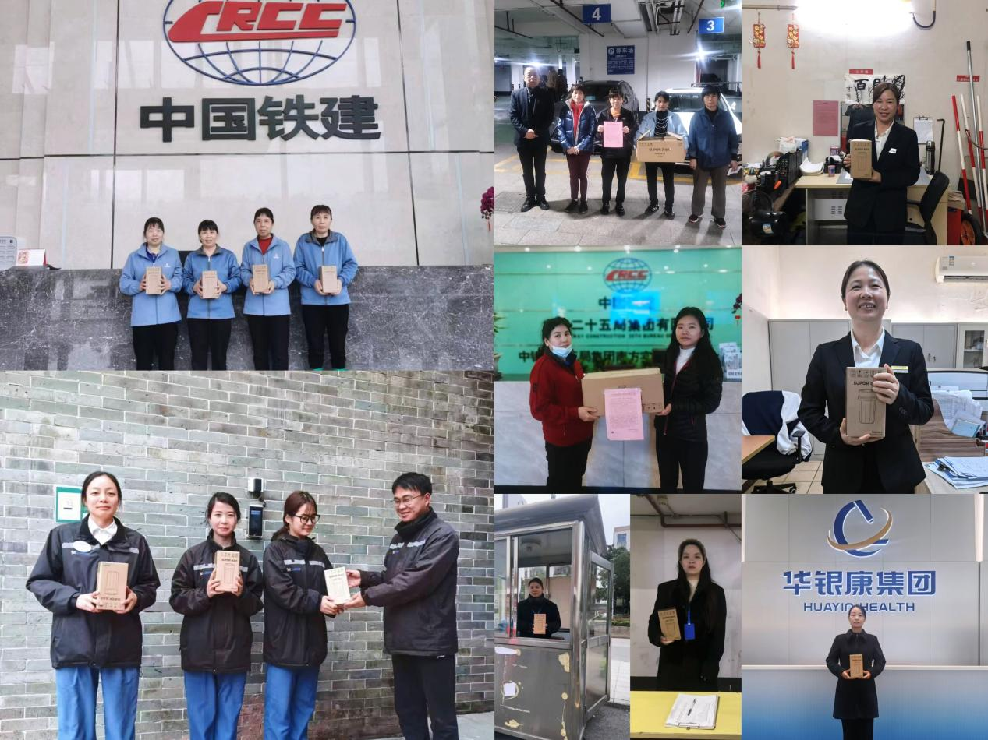

在这个属于全体女性工作者的节日里，集团也提前部署，精心筹备了节日慰问品，以最质朴真挚的方式传递心意。一份份礼品虽不贵重，却饱含集团对全体女员工辛勤付出的肯定和感激。各项目组也统筹班次安排，确保女员工们能够在工作间隙接过节日的祝福，工会精心准备的实用礼品陆续被送到基层岗位，每一份都承载着集团对全体女员工坚守在岗、忠诚奉献的真诚敬意。

集团慰问小组也分赴基层一线走访慰问，在监控室、安检口、巡逻岗等岗位前与女队员展开亲切交流。她们细心询问工作需求，认真了解生活困难，耐心聆听岗位建议，将“以人为本”的企业文化沁润到每一个务实的举措中。

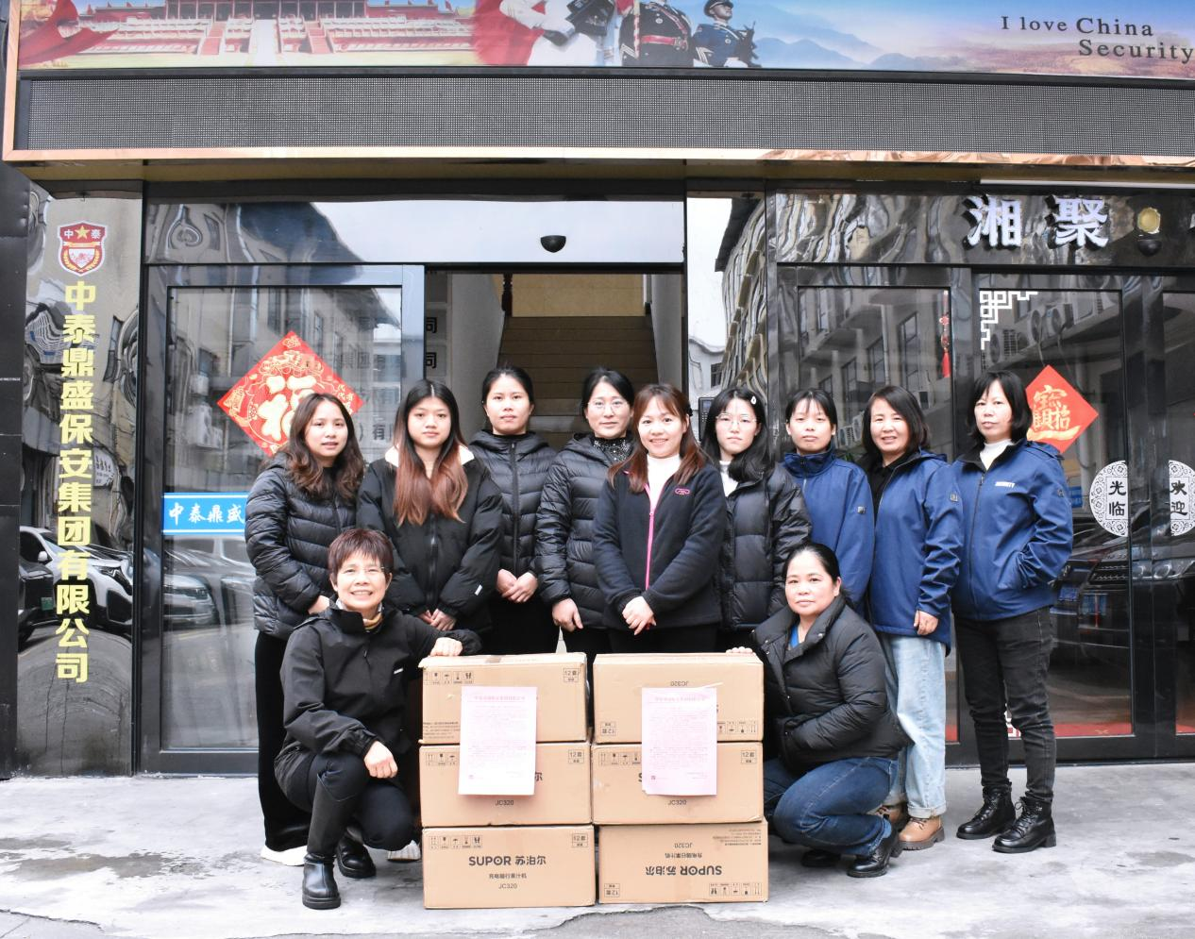

**保安服上的肩章不分性别，责任担当中的光彩各有千秋。集团一直以来所倡导的“专业、敬业、团结、奉献”精神，在女员工身上展现得尤为生动——她们用女性特有的敏锐弥补安防盲区，以柔韧品性化解执勤矛盾，凭细腻心思完善服务细节。这种刚柔并济的职业特质，正是现代保安行业专业化发展的生动注脚。**

没有华丽的仪式，唯有岗位上相视一笑的默契；无需繁复的言语，贴心实用的礼物已经诉尽心意。

当礼物伴着春光送达时，这份恰到好处的关怀，正无声的诠释出安保工作者特有的朴质情怀。

在这个属于全体劳动女性的节日里，集团也向所有坚守在安保岗位的女同胞致以诚挚的节日问候与崇高敬意。

你们用敬业诠释担当，以柔情守护平安，让铁血丹心的安保事业绽放出温暖光芒。愿你们在守护万家灯火的同时，也能感受到集团大家庭的温暖和关怀，继续以巾帼不让须眉的豪情，在平凡的岗位上书写不平凡的安全答卷。

